   Министерство образования Республики Беларусь

   Учреждение образования

«БЕЛОРУССКИЙ ГОСУДАРСТВЕННЫЙ УНИВЕРСИТЕТ ИНФОРМАТИКИ И РАДИОЭЛЕКТРОНИКИ»

Факультет компьютерного проектирования

Кафедра экономической информатики

ИТОГОВЫЙ ОТЧЁТ ПО СИМУБД

«ИЗДАТЕЛЬСТВО КОМПЬЮТЕРНОЙ ЛИТЕРАТУРЫ»

    Проверил: Мельников Дмитрий Васильевич

                                  Выполнил: Цыпящук Евгений Александрович

 Студент группы № 014301

Минск 2023

**Задача:**

Издательство компьютерной литературы

Описание предметной области: Издательство занимается выпуском литературы по различным областям ИТ. Покупатели (юридические лица) приобретают книги на базе издательства.

Когда на базе заканчиваются книги, издается дополнительный тираж.

В каждом заказе заказчик может заказать разную литературу. Для покупки заключается договор, который сопровождает менеджер издательства. По каждому проекту составляется договор с Заказчиком (в 2-х экземплярах для каждой стороны). По каждому договору оформляется два счета - на предоплату и остаток. После выполнения проекта подписывается Акт выполненных работ (в 2-х экземплярах для каждой стороны).

Каждое издание относится к определенной области ИТ, имеет тип (учебник, учебное пособие и т.п.), номер издание (если есть), может иметь одного или нескольких авторов, выпускаться под редакцией одного или нескольких авторов и т.п. При формировании списка авторов или списка “под редакцией” важен порядок авторов.

На каждое издание составляется Техническое задание. На каждую книгу может быть несколько ТЗ, в зависимости от переплета, типа бумаги, наличия иллюстраций и т.д.

БД должна содержать следующий минимальный набор сведений: Фамилия автора. Имя автора. Отчество автора. Код автора. E-mail автора. Код ISBN. Название книги. Количество страниц. Наличие иллюстраций. Код категории книги. Категория книги. Количество страниц. Год начала издания. Розничная цена книги. Тираж. Дата тиража. Количество экземпляров на базе издательства. Код заказчика. Фамилия заказчика. Имя заказчика. Отчество заказчика. Адрес заказчика. Телефон заказчика. Код заказа. Дата заказа. Срок заказа. Количество экземпляров книги в заказе. Статус заказа.

**Постановка задачи:**

Разработать систему учета и продажи книг на сайте. Система должна обеспечивать хранение, обработку и предоставление информации по всем аспектам процесса продажи книг, включая всю информацию об авторах и категориях книг. Основная цель системы – обеспечение прозрачности и контролируемости процесса продажи книг, а также оперативного доступа к актуальным данным о ходе процессов.

**Описание предметной области:**

Интернет-магазин занимается продажей книг. Вся информация о авторах книг и их категориях храниться в качестве обособленных блоков данных. При приобретении книги заказчиком формируется заказ со всей сопутствующей информацией о транзакции.

**Участники процесса:**

* Авторы: создают и поставляют книги.
* Книги: основной товар магазина
* Фирмы-поставщики: занимаются поставкой топлива на заправки
* Заказчики: занимаются приобретением книг
* Заказы: объект, создающийся при приобретении клиентом книги и хранящий в себе информацию о дате приобретения и количестве приобретенных книг.

**Задание 1.** ER диаграмма.

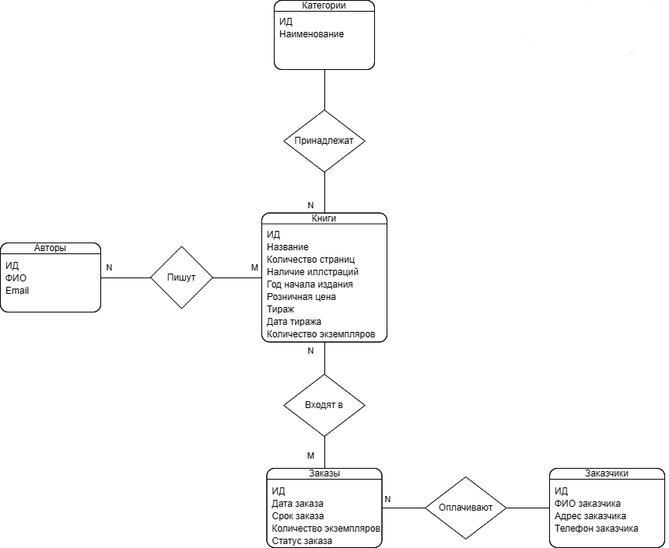

**Задание 2.** Логическая модель БД.

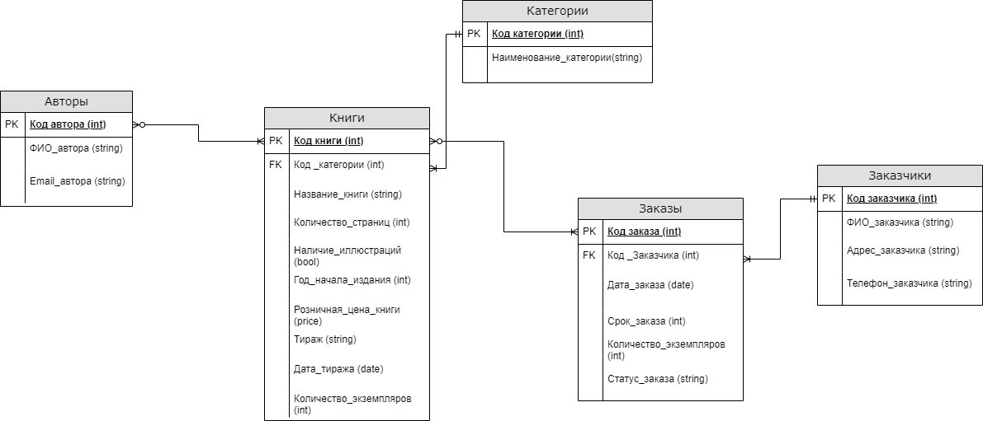

**Задание 3.** Нормализация реляционных отношений до 3НФ.

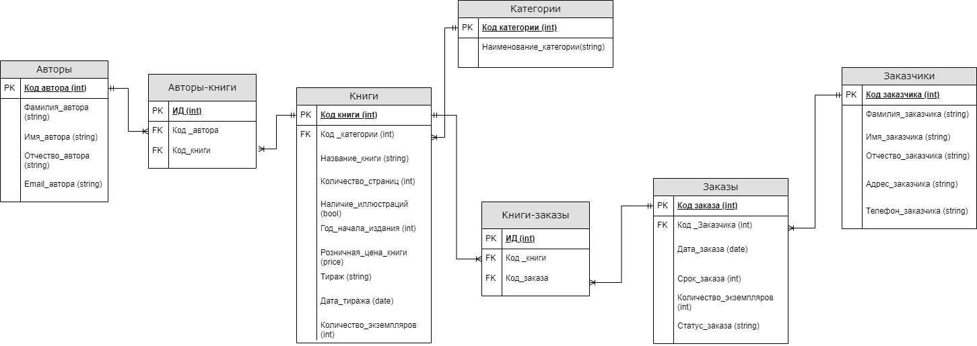

**Задание 4.** Структура таблиц.

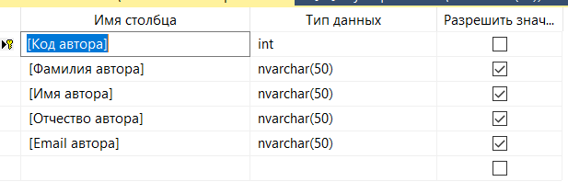

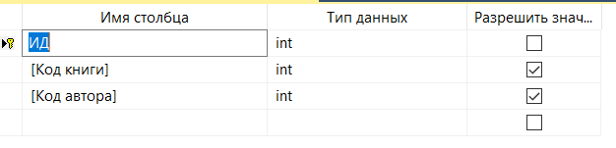

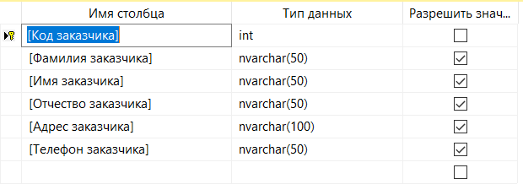

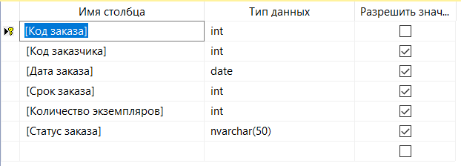

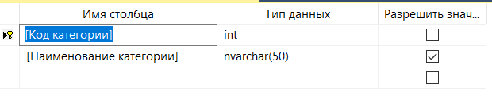

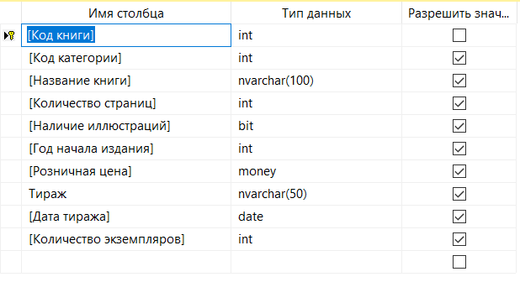

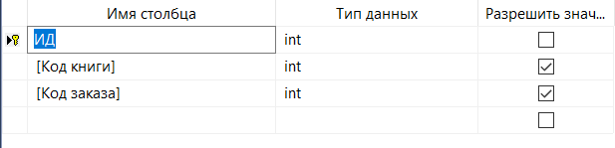

**Задание 5.** Данные в таблицах.

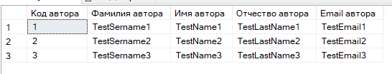

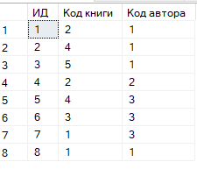

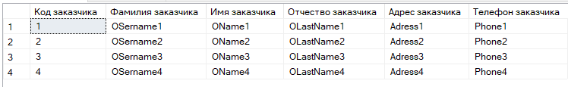

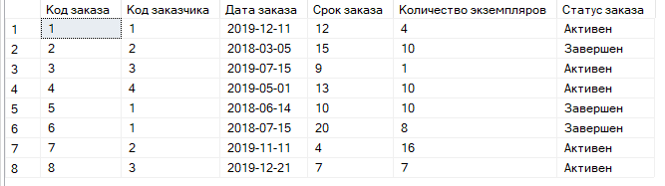

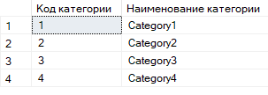

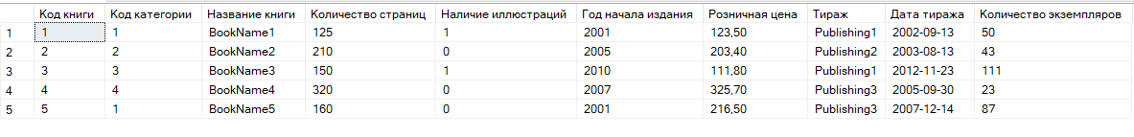

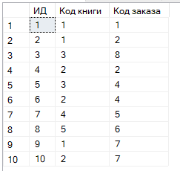

**Задание 5.** Диаграмма БД.

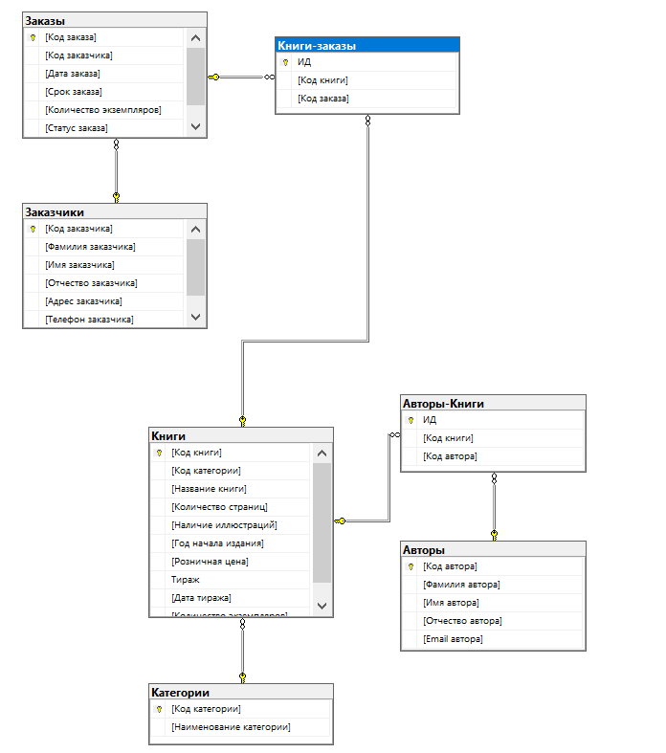

**Задание 6.** Вывести все данные таблиц:

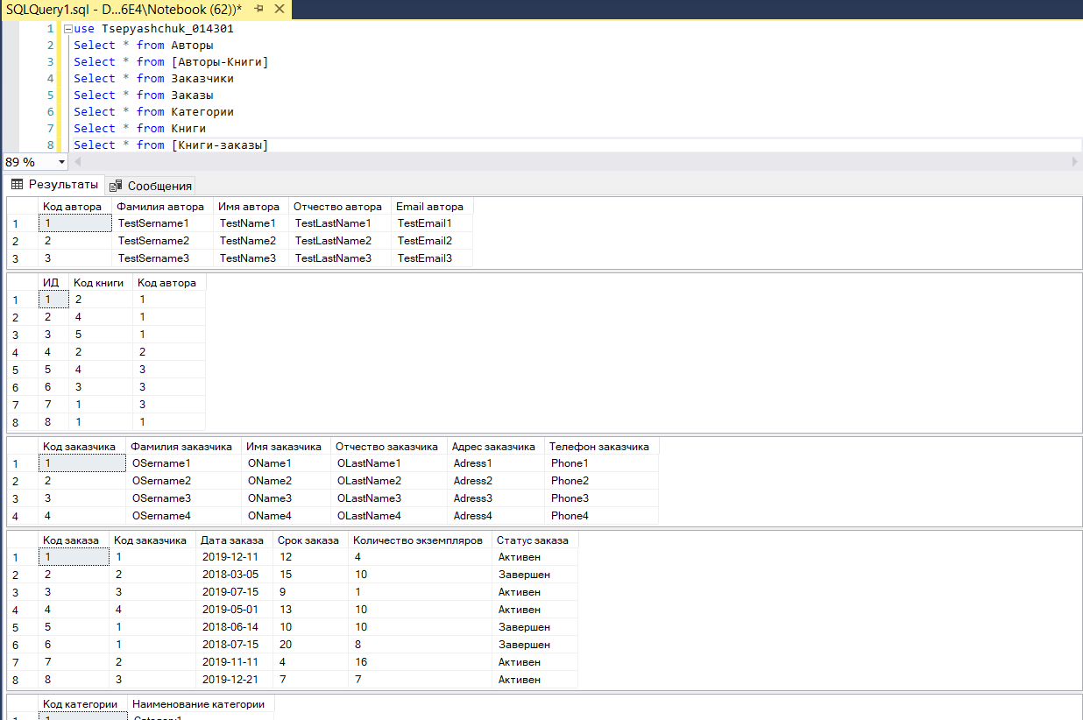

**Задание 7.** Вывести определенные данные, отсортированные в алфавитном порядке по определенному полю

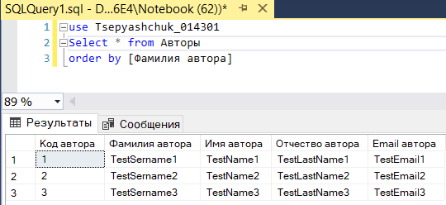

**Задание 8.** Вывести определенные данные, отсортированные в обратном алфавитном порядке по двум полям

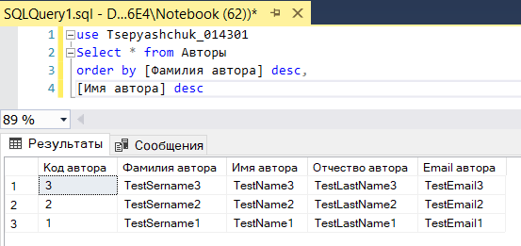

**Задание 9.** Создать вычисляемое поле, и вывести данные, убрав дубликаты

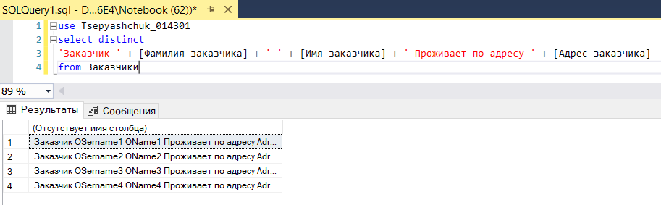

**Задание 10.** Вывести 30% строк

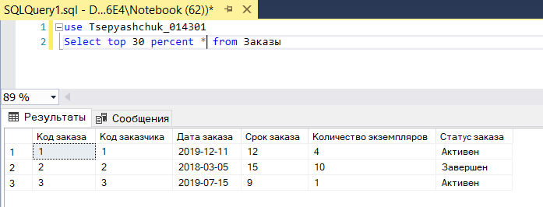

**Задание 11.** Вывести первые 5 строк

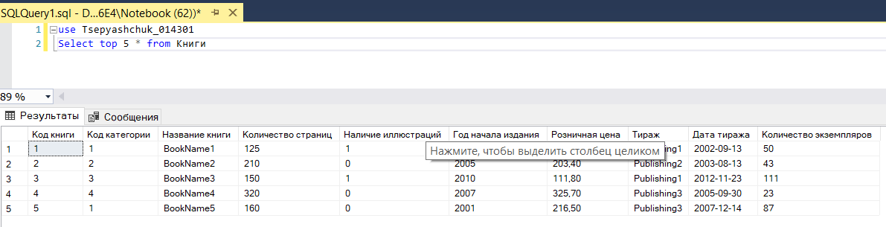

**Задание 12.** Вывести строки начиная с 2 строки по 6 строку, отсортированные в обратном порядке

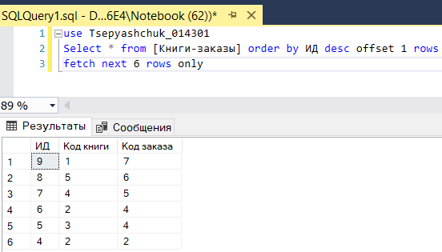

**Задание 13.** Отсортировать данные, используя в качестве критерия сортировки сложно выражение на основе столбцов

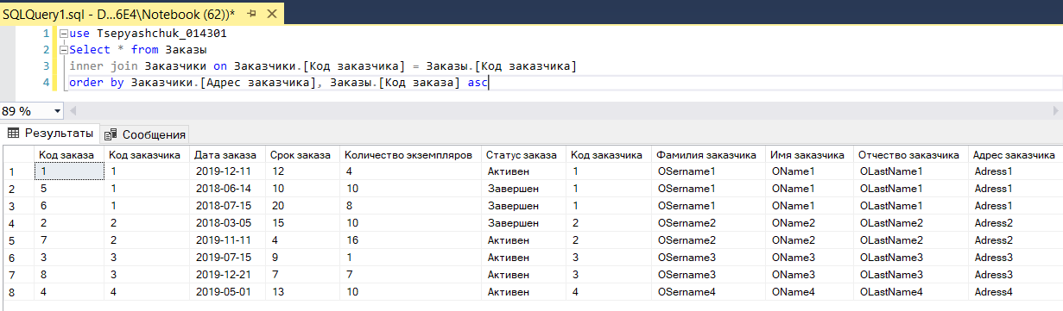

**Задание 14.** Запрос на выборку с добавлением SELECT INTO

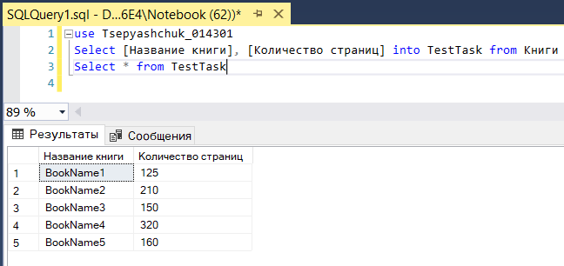

**Задание 15.** С помощью языка T-SQL написать и выполнить 7 запросов на фильтрацию данных с использованием в запросах операторов сравнения, логических операторов:

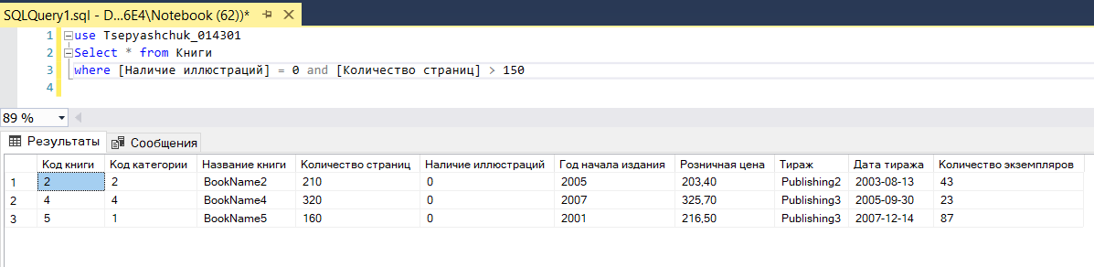

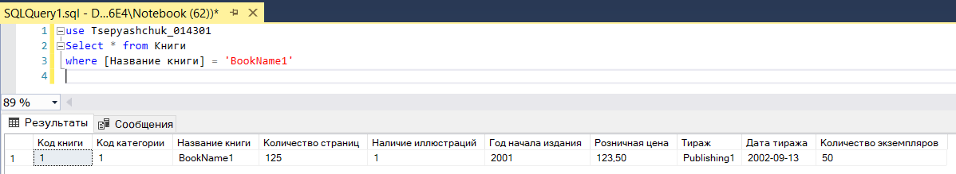

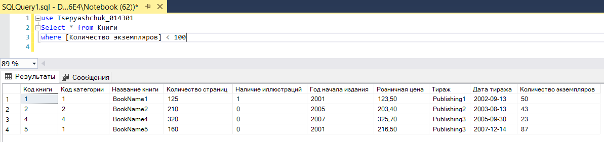

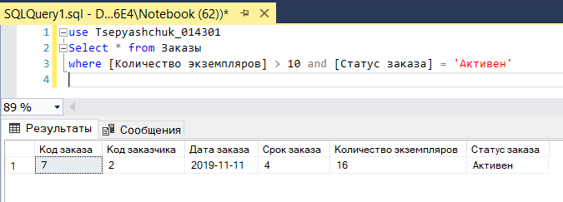

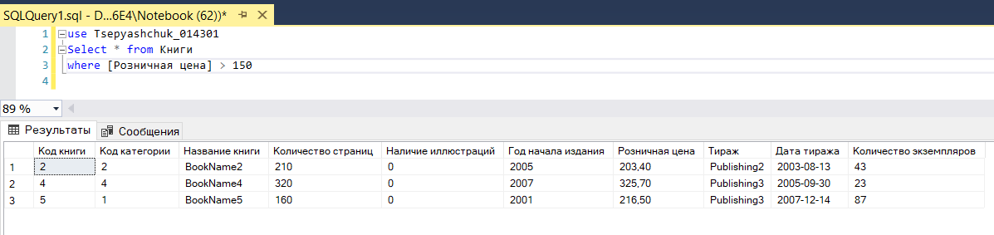

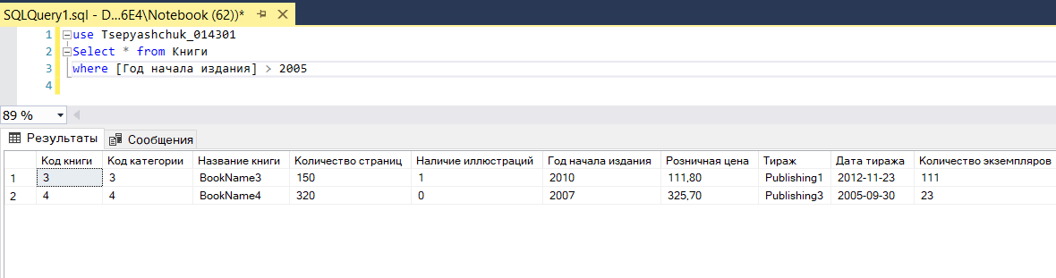

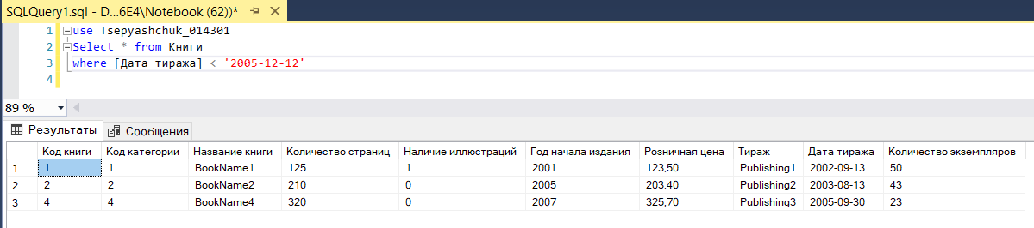

**Задание 16 - 17.** Переименовать одну из таблиц в базе данных, добавить по 2 записи в каждую таблицу:

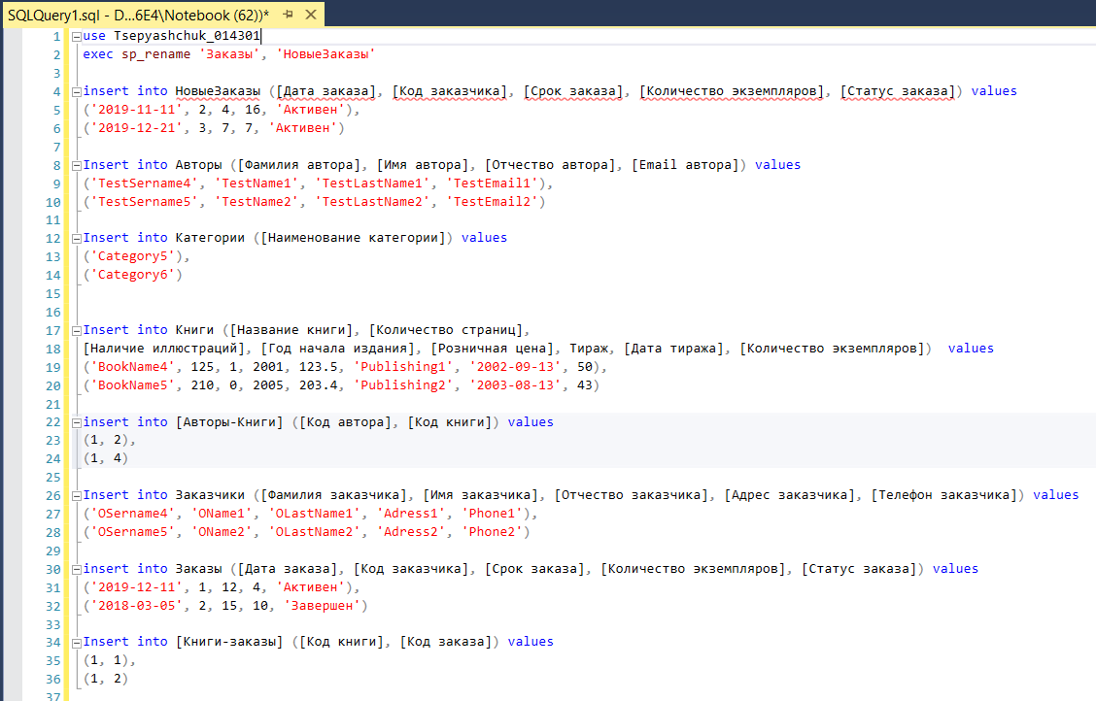

**Задание 18.** Добавление столбца:

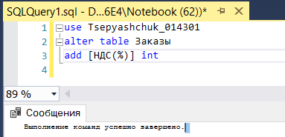

**Задание 19.** Добавление ограничения с именем на новый введенный столбец

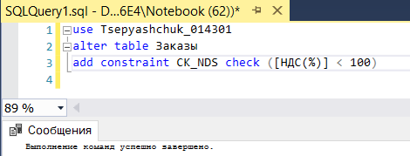

**Задание 20.** 5 запросов, используя агрегатные функции:

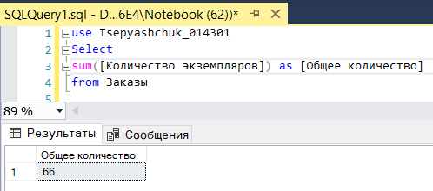

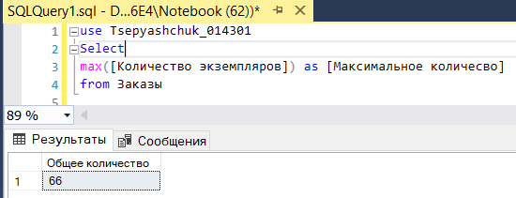

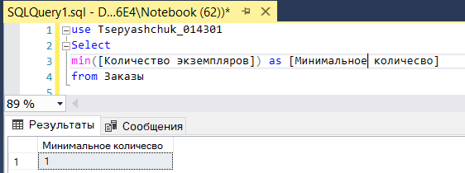

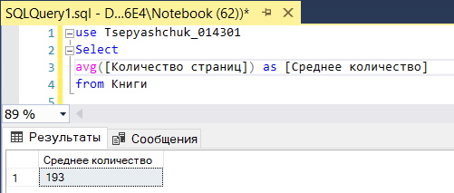

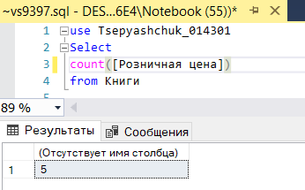

**Задание 21.** Запросы с оператором Group By:

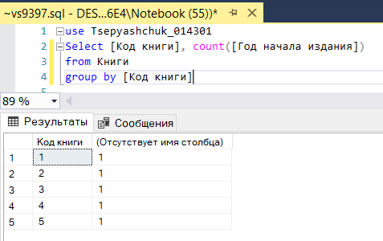

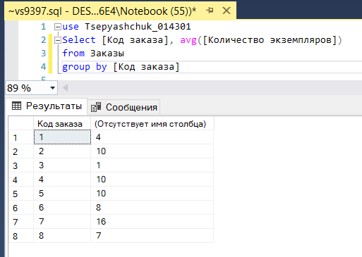

**Задание 22.** Запросы на фильтрацию групп, используя HAVING:

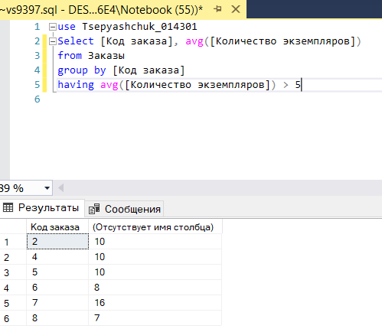

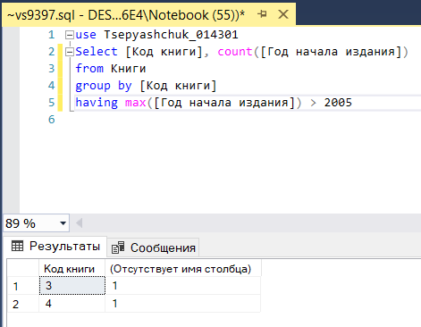

**Задание 23.** Написать запросы на расширения SQL Server для группировки (ROLLUP, CUBE, GROUPING SETS, OVER)

1. ROLLUP

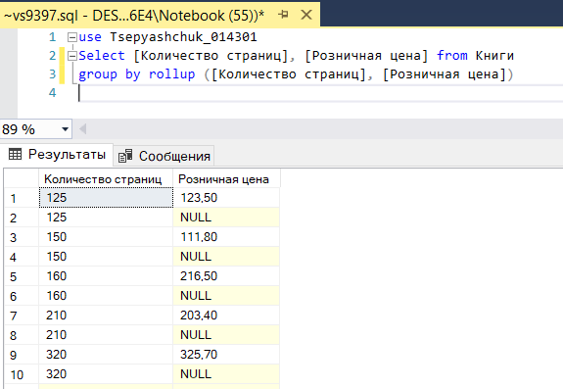

1. CUBE

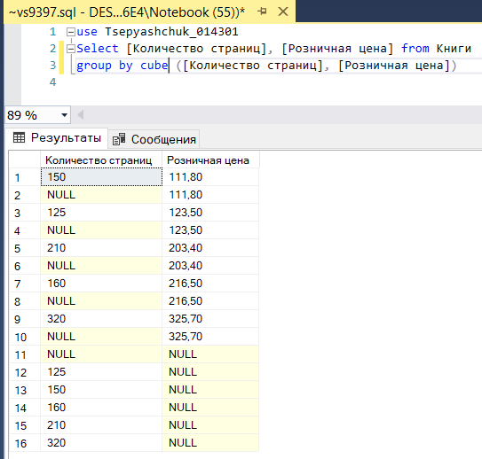

1. GROUPING SETS

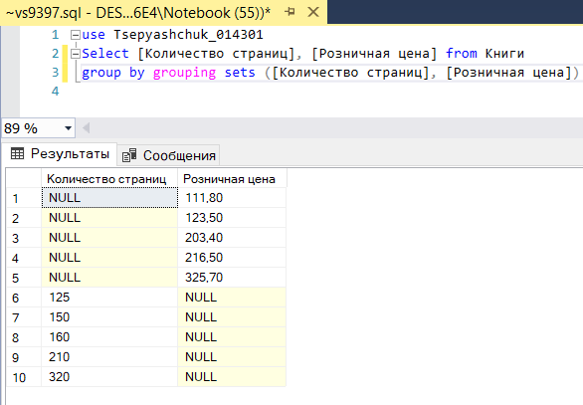

1. OVER

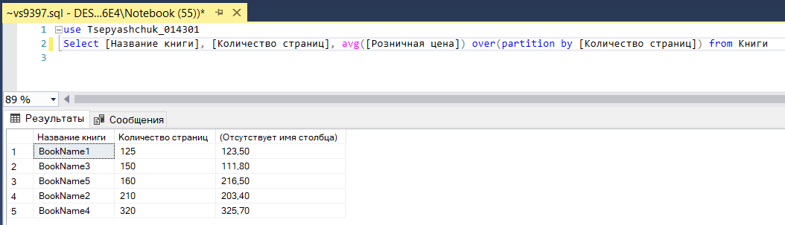

**Задание 24.** Написать запрос на разворачивание данных (PIVOT), отмена разворачивания (UNPIVOT).

* 1. PIVOT

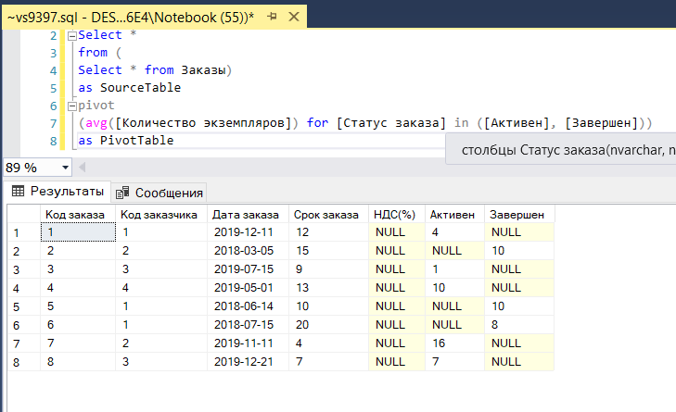

* 1. UNPIVOT

